负责人 | 更新时间 | 更新内容
关若莹 | 2021/3/10 | 添加boss刷新规则（标黄文字）
关若莹 | 2021/4/1 | 添加boss转场规则
主宰规则
1、主宰介绍 2
1.1、主宰分类 2
1.2、主宰的track实现机制 3
1.3、冰冻技能对track影响 3
2、动画说明 3
2.1、主题主宰出场动画 3
2.2、常规主宰出场动画 4
3、补充说明 6
4、美术需求 6

主宰规则

1、主宰介绍

1.1、主宰分类
主宰按照出场情况分为主题主宰、常规主宰和活动主宰。
注意：之前的BOSS称呼为英文，改成汉语称呼：主宰、统领、头领、头目选一个。
（主宰除了体型大以外，还可以考虑在主宰周身加一些特效，脚底一些光圈等等，与美术一起讨论后再考虑如何设定）
主题主宰：
- 按照固定时间间隔5分钟(时间可以配置,不同类型的场景时间间隔可以不一样)出现，从当前的房间创建开始起，时间间隔结束后，刷新第1个主题主宰；从第1个主题主宰刷新后，后续主题主宰的刷新均取前一个主题主宰的track结束的时间（如果主题主宰被捕获，则按照被捕获的时间算）作为起点，待时间间隔结束后刷新下一个主题主宰。
- 每个类型的场景（共四个类型新手、初级、中级、高级）只有一个主题主宰，也就是说只有一个主题主宰的track。（该场景的主题主宰可以是下一个场景的常规主宰，待考虑）
- Boss来袭后，场景转换规则：
- 部分boss为主题boss，伴随boss来袭，在boss来袭播放的第n秒，进行清屏（场景中鱼快速游出场外，且2s后再补充新鱼）并播放转场效果（简单效果或隐蔽在boss来袭动画中，使场景切换不突兀），切换背景画面。
- 具体哪些boss切换场景，切换什么场景，可配置（不配置的不切场景）
- 需切换场景的boss，不得与其他切换场景的boss同时出现
- 切换场景的boss在其游出屏幕（该boss此阶段不再补充）后，切换背景为原房间背景，切换动画参考转场效果
- 如果被boss鱼或特殊鱼技能捕获的boss鱼需要切换场景，则在该鱼技能及转盘动画结束后对捕获鱼进行换背景。例如：噬魂鲨如果捕获蟹元帅需要切换场景（此蟹元帅为最后一只），则在噬魂鲨技能、转盘结束后，再切换场景

- Boss来袭后，背景音乐转换规则：
- 具体哪些boss切换背景音乐，切换什么背景音乐，可配置（不配置的不切）
- Boss来袭音效播完后，立即切换背景音乐，切换背景音乐的boss在其游出屏幕（该boss此阶段不再补充）后，切换背景音乐为原房间背景音乐
- 如果切换场景则在切换场景的时刻一起切换背景音乐

- Track调整：
  - 现bosstrack平均为120s一条往返，拆分为单线程，可快可慢
  - 主题boss在场期间，同屏4条黄金鱼减少为3条，总体track数减少5条（比例不变）
- 补充规则：
  - Boss（所有）刷新出来后如果在track刷新出30s内（可配）被捕获，则从此条track不同出生点方向补充生成一条新的此boss路径，最多补充2次（即最多播3次track；可配置）
  - 不同boss基础播放track时长不同，如财神，保证财神有200s（可配）基础时长，则超出基础时长后，不再补充此boss路径（此补充不与捕获补充共同记次数），路径选取注意上一条出点，为下一条入点
  - 一种主题boss的track播完过后（超出基础时长后；或是达到上一种boss的补充上限后track播完），则间隔n秒（根据房间不同，间隔时间不同，新手房30~40s，递减至最高级房5~8秒）后刷下一种boss（此房间其他boss随机）
  - 注意1：捕获后的补充track，需要针对技能做延时，使技能播放完成后，再出下一条补充鱼，每条鱼单独配置延时时间，此延时时间计入boss的基础时长中
  - 注意2：由一种boss补充规则完成后，下一条出的boss为另一种时，被捕获的boss（释放技能时间，可以使用waittime数值）释放完技能后，再记房间cd刷新boss的时间。如果不是被捕获，无技能释放，则下一boss刷出不需要等待技能释放时间
  - 主题boss在场期间可以刷新其他常规boss（鱼大小可调整）
  - 创建房间30s后刷新第一条主题boss
  - 常规boss出现需要的开火次数下调 （300发左右）
  - 龙舟赛开赛前xxs内，不再补充主题boss刷新（与原方案保持一致）
- 动画调整：
Boss来袭动画播放规则调整：补充的boss不播boss来袭动画
Boss在场期间画面调暗（具体哪些boss在场期间背景调暗与美术沟通）（暂缓）

彩金boss：
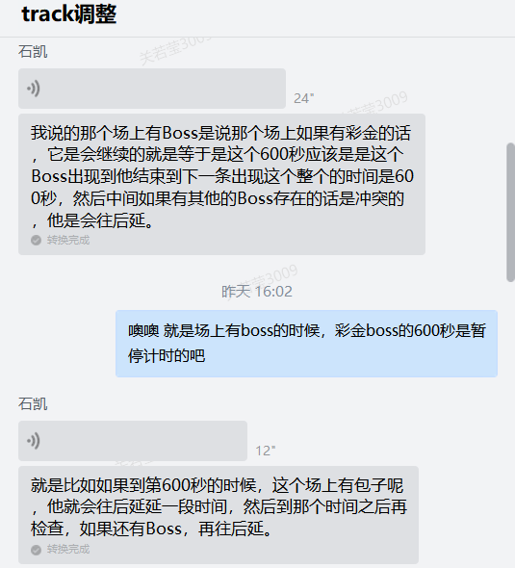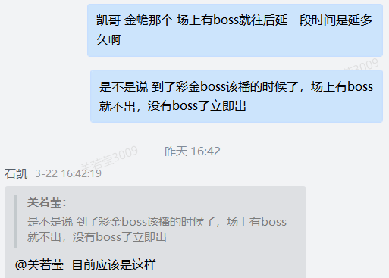（原规则）
调整后：彩金boss路径拆分为多线程，符合以上补充机制规则，特殊为，捕获后则不补充，知道cd时间到后再次刷新的彩金boss
常规主宰：
- 当前房间开炮总次数达到1200次（次数可以配置，4个人不间断开会1分钟1200次）时，刷新常规主宰（当前房间的常规主宰的track可能有多个，从里面随机一个）。
- 当前房间刷新出主宰期间（track刷新出到track消失期间），另外的主宰不出现（主宰的track期间开炮次数和刷新时间都暂时不统计）
同一个房间可能出现多个按照时间间隔刷新的主宰，策划配置一个时间周期，在周期内循环出现主宰对应的track。
同一个房间当前屏幕中只存一个主宰。

1.2、主宰的track实现机制
- 主宰的track中有1对应主宰fishId的wave，如果当前屏幕fishId的主宰被捕获，则服务器清除该track然后发消息给客户端，客户端不再继续播放后续wave。

1.3、冰冻技能对track影响
- 冰冻期间，不会刷新track
时间间隔期间使用冰冻，不影响时间间隔的倒计时；但是冰冻持续期间跨越了时间间隔结束的时刻点，则在冰冻结束后刷新出track并将时间间隔重置为0（例如玩家在时间间隔还剩1s时使用了冰冻，待冰冻结束后刷新出track）；
冰冻不影响该房间开炮总次数的统计，但是冰冻情况下，会出现开炮总次数超过常规主宰刷新需要的开炮总次数，此时需要等冰冻结束后刷新track并将开炮总次数重置为0。
- 出场动画播放期间使用冰冻，则动画不受影响继续播放，但是track会冻住，待冰冻结束后track继续播放。
注意：话费赛、话费鱼潮等后续的一些玩法也会影响主宰刷新，相应的规则描述会在对应的文档中进行说明。

2、动画说明

2.1、主题主宰出场动画
- 出现机制:时间间隔结束后，服务器发消息给客户端下发track（该场景配置的主题主宰的track）后，客户端收到消息后播放track同时播放主题主宰出场动画（配置track中wave的延时，待动画结束后，主题主宰刚刚好从屏幕外往屏幕里游动；做到每次出场前先播放主题主宰出场动画，动画结束后主题主宰出现的表现效果）
主题主宰出场动画
- 缩放（由50%到100%）出现一个主宰登场的提示框（提示框有蓝色闪光特效），持续0.2s；然后主宰登场的提示框上的“xx倍”或者“最高xx倍”做循环缩放（100%到95%再到100%，缩放频率可以依据效果来调整），持续3s后整个提示框消失，动画结束。（动画与美术沟通过，可以作为一个参考方案，具体设计时再做调整）
- 提示说明
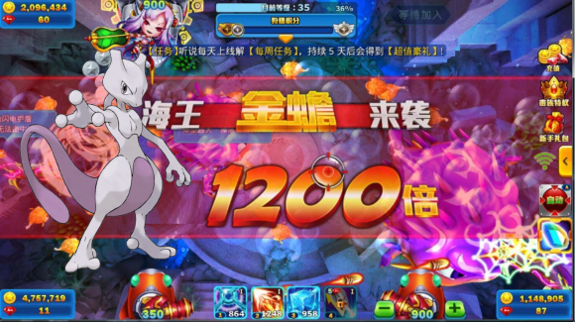

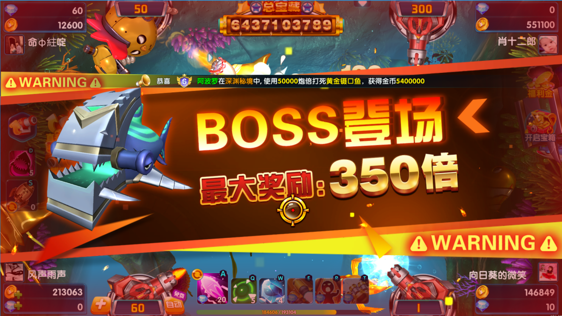
（提示效果参考）
提示框包含：主宰形象、主题主宰名字相关提示（例如，“主宰 艾莎 登场”或者“艾莎 登场”、“xx倍”或者“最高xx倍”；主宰分值是固定值时是“xx倍”，变化的时候是“最高xx倍”）
冰海精灵：冰海精灵来袭\n捕获后获得天使祝福，限时免费开火
艾莎：艾莎来袭\n 呼风唤雪公主奇缘
财神：天官赐福\ 财神到，爆爆爆，最高1500倍
玄龙鲸：玄龙鲸来袭\n降服上古神兽，发射高爆龙角！

2.2、常规主宰出场动画
- 常规主宰在出场上与普通的鱼做区别，目的是对它们的登场进行提醒。
- 出现时机：常规主宰出场动画与主题主宰出场动画出现时机类似（常规主宰出场动画，在对应的track下发时开始播放）
常规主宰出场动画
（动画与美术沟通过，可以作为一个参考方案，具体设计时再做调整）
在屏幕中间，缩放（由50%到100%）出现出场提示，持续0.2s；然后主宰登场的提示框下面的的“主宰登场”做有虚影的循环闪烁（频率可以依据效果来调整），持续3s后整个提示框消失，动画结束。
- 提示说明：
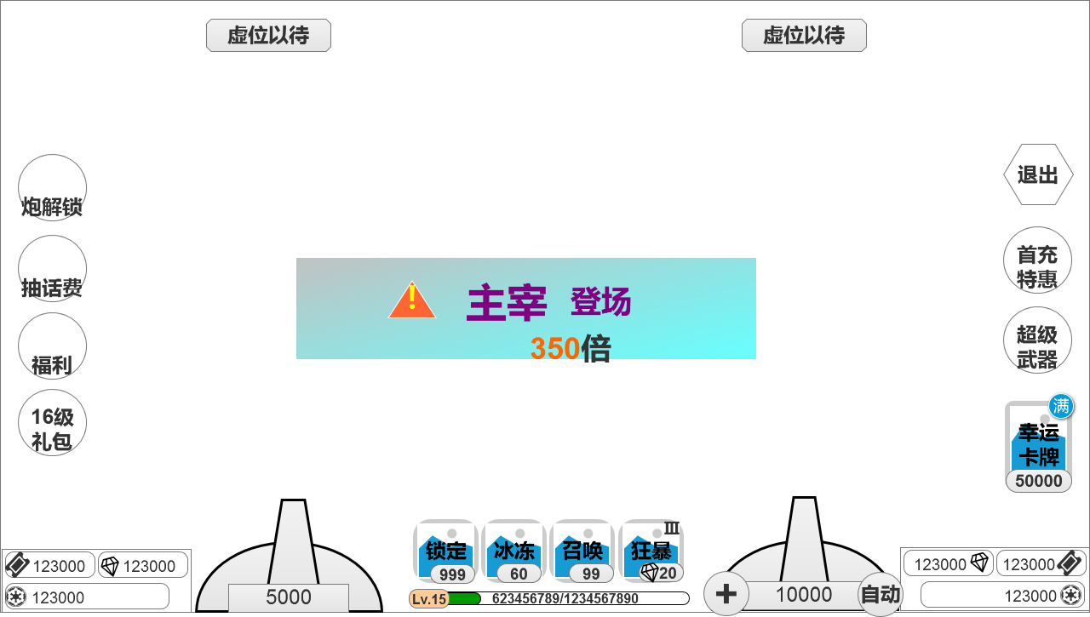
（提示信息展示）
提示内容：叹号警示、“xx登场”“xx倍”
蟹将军登场 200倍、
暴富鸭登场 300倍、

3、补充说明
- 关于主题主宰、常规主宰被捕获的金币动画已补充在货币动画文档中
主题主宰和常规主宰被捕获的动画，按照转盘动画的播放规则播放，
其他玩家看到的是：在捕获主宰的玩家炮台上方播放转盘动画。

4、美术需求
主题主宰出场提示框、蓝色光效，名字美术字 ：冰海精灵、艾莎、财神、裂海玄龙鲸
常规主宰出场提示框，名字美术字： 蟹将军、可大吖
场景风格和配色与主题主宰保持一致。

特殊鱼可自带小规模鱼潮

乐乐boss出现现象：
- 每条boss在场的单轮次时长不相同，主题boss更久。单轮次指该boss刷新出来后，含捕获后补充，在场时间更久
- 乐乐可以多条boss同时在场，推测与每一种boss单独计算cd时长有关，最高见过三种boss同时在场
- 主题boss在场期间，刷新的黄金鱼数量减少

